COMUNE DI PORTO AZZURRO
(PROVINCIA DI LIVORNO)
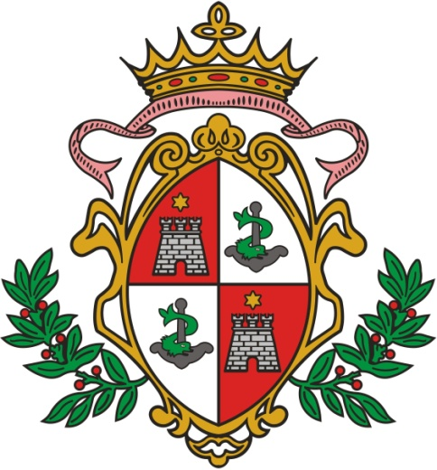

CATASTO DEI BOSCHI PERCORSI DAL FUOCO E DEI PASCOLI SITUATI ENTRO 50 METRI DAI BOSCHI PERCORSI DAL FUOCO

Anni dal 2018 al 2022

Elenco Particelle Catastali

Approvato con deliberazione del Consiglio Comunale n. ___ del ______________

